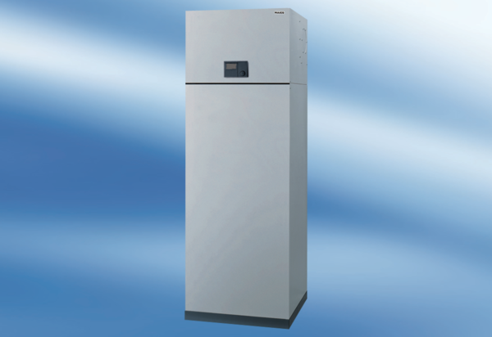aeronom szellőztető rendszer AWP 150Csomagolási egység: 1 darabVálaszték: K
Termékszám: 0095.0052Gyártó: MAICO

